Bomb the Bandit

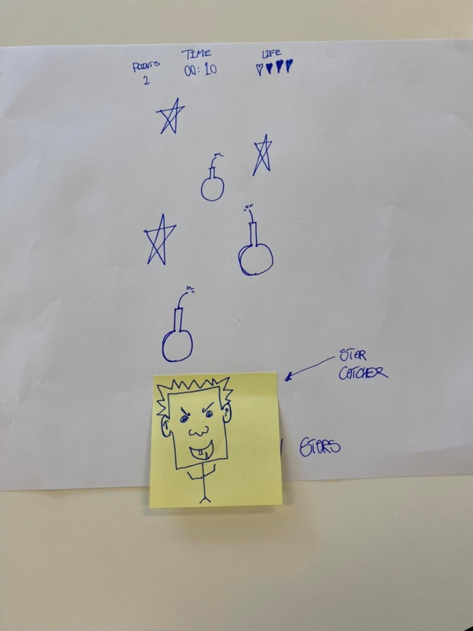

Startede med at han skulle gribe stjernerne, men blev sjovere, hvis man trykker på bomben når de er tæt på ham og hermed sprænger flere og flere dele af ham indtil han er borte.

Stilanalyse

Der skal bruges elementer fra flat design, hvor formene går igen på ham, f.eks. ens formelementer på ørerne, næsen, munden osv.

I illustrator tegningen er der brugte mange runde elementer gennem figuren. De har effekten af at gøre figuren mere sammenhængende, dog er det på samme tid ikke lige så ”ondt” at benytte sig af de bløde runde former. Hvis figuren skulle være ekstra ond, ville denne have mere spidse elementer, men det er disse spidse elementer, jeg vælger at benytte mig af i resten af spillet, bla. Scenen, hvor spiller foregår, samt de bomber, stjerne og andre elementer der er med. På denne måde vil det alligevel blive action-præget.

Figurskitse

Jeg valgte at bruge runde forme i stedet for spidse – Det ville mulgivis have gjort ham mere fjendtlig med spidse forme, men de runde var bedre at gengive og give ham samtidig et mere fjollet udtryk, hvilket også er meningen med spillet alligevel.

Rentegnet Figurskitse i illustrator

Simpel illustration af elementer der skal indgå i spillet.

Selve scenen mangler.

